Ильченко Татьяна Алексеевна
Дата рождения | 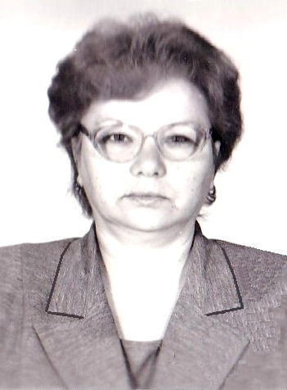  15 марта 1957 года
Место рождения | Хутор Екатеринославский Тбилисского района Краснодарского края
Адрес постоянной регистрации  Паспортные данные (серия и номер документа, кем выдан) | Краснодарский край, Тбилисский район,  хутор. Северин, ул. Энгельса, дом 11, кв.2  серия 03 04 номер 407664 выдан Тбилисским РОВД Краснодарского края, от 19 мая 2003 года, код подразделения 232-051
Образование (когда и какие учеб. заведения закончил) | высшее, в 1981 году окончила Кубанский государственный университет
Специальность по образованию | Квалификация – историк, преподаватель истории и обществоведения
Ученая степень | нет
Нахождение в статусе депутата  выборных органов | с 2004 г по 2009 годы являлась депутатом 1 созыва Совета Тбилисского сельского поселения Тбилисского района, с 21 сентября 2020 года депутат четвертого созыва Тбилисского сельского поселения Тбилисского района
Государственные награды | нет
Членство (участие) в общественных объединениях (организациях, движениях) | нет
Членство в партии (год вступления)/беспартийный | Член ВПП «ЕДИНАЯ РОССИЯ»
Партийная должность | нет

ТРУДОВАЯ ДЕЯТЕЛЬНОСТЬ
Год начала -  год окончания | Должность, место работы
1974г.-1975г. | Зверосовхоз «Северинский», рабочая стройцеха
1975г.-1981г. | Студентка КГУ исторического факультете, г. Краснодар
1982г.-1984г. | Старшая пионервожатая СШ №49 г. Краснодар
1984г. -1987г. | Преподаватель истории и обществоведения СШ №3 х. Северин, Тбилисского района
1987г. и по настоящее время | Директор МОУ «СОШ №3» х. Северин, Тбилисского района
Контактные телефоны: моб.: +7 (918) 171-62-96

